МІНІСТЕРСТВО ОСВІТИ І НАУКИ УКРАЇНИ
НАЦІОНАЛЬНИЙ ТЕХНІЧНИЙ УНІВЕРСИТЕТ
«ХАРКІВСЬКИЙ ПОЛІТЕХНІЧНИЙ ІНСТИТУТ»
Кафедра програмної інженерії та інформаційних технологій управління

Звіт з лабораторної роботи № 4
з дисципліни «Організація баз даних»

Виконав:
ст. гр. КН-37д
Шворак Д.А.
Перевірили:
Білова М. О.

Харків 2019
Тема: СТВОРЕННЯ ТА ВИКОРИСТАННЯ ПРЕДСТАВЛЕНЬ
Мета: навчитися створювати та застосовувати представлення (view) у базі даних на прикладі СУБД MySQL.

1. Створити представлення, що дозволяє при перегляді списку договорів бачити назву постачальника

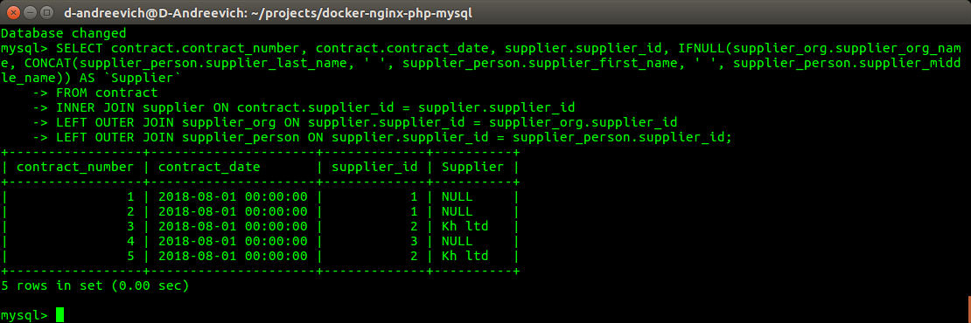
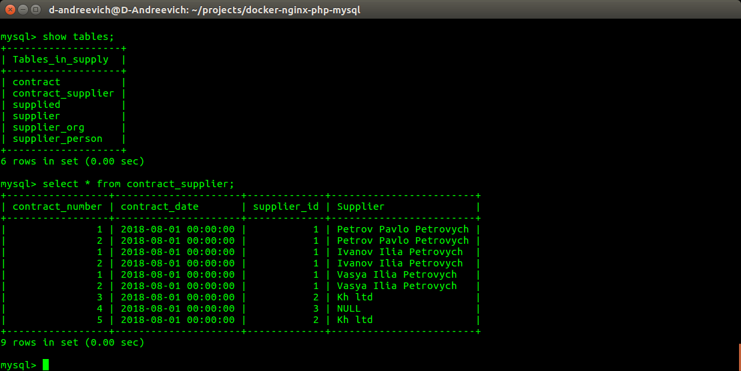

2. Створити представлення, що дозволяє користувачу працювати з обмеженими даними про постачальників

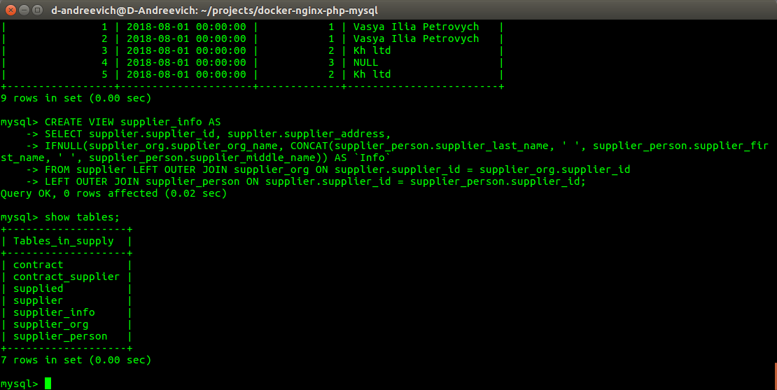

Висновок: на лабораторный роботі отримано навички створювати та застосовувати представлення (view) у базі даних на прикладі СУБД MySQL.

